**El cambio comienza desde adentro: capacitación y reclutamiento interno, la respuesta a la inestabilidad laboral que ven 5 de cada 10 empresas**

* *El “*Market Research 2024*” de Pandapé revela que 52% de las empresas en la región coinciden en que la estabilidad laboral está en declive y los colaboradores permanecen menos tiempo en sus roles, donde la falta de desarrollo profesional es la segunda razón de fuga de sus puestos actuales, con el 44%.*
* *En este contexto, una de las prioridades es impulsar la capacitación interna, desarrollar planes de carrera y aprovechar los programas de referidos y promoción interna como respuestas ante la inestabilidad.*

**Ciudad de México, marzo de 2024. -** En el mundo laboral actual las organizaciones se enfrentan a cambios radicales, adentrándose en un escenario donde la estabilidad es cada vez más efímera y la fuga de personal alcanza niveles sin precedentes. Este nuevo horizonte de incertidumbre y volatilidad para 2024 puede atribuirse a diversos factores, incluyendo cambios disruptivos en las prioridades de las nuevas generaciones de colaboradores, así como una evolución en los valores culturales y expectativas laborales.

De acuerdo con datos del “*Market Research 2024*” de **Pandapé**, elaborado con *insights* de 1,000 compañías en Latinoamérica, el 52% de los profesionales de RRHH en la región coinciden en que la estabilidad laboral está en declive, con un hecho palpable: los colaboradores permanecen menos tiempo en sus roles.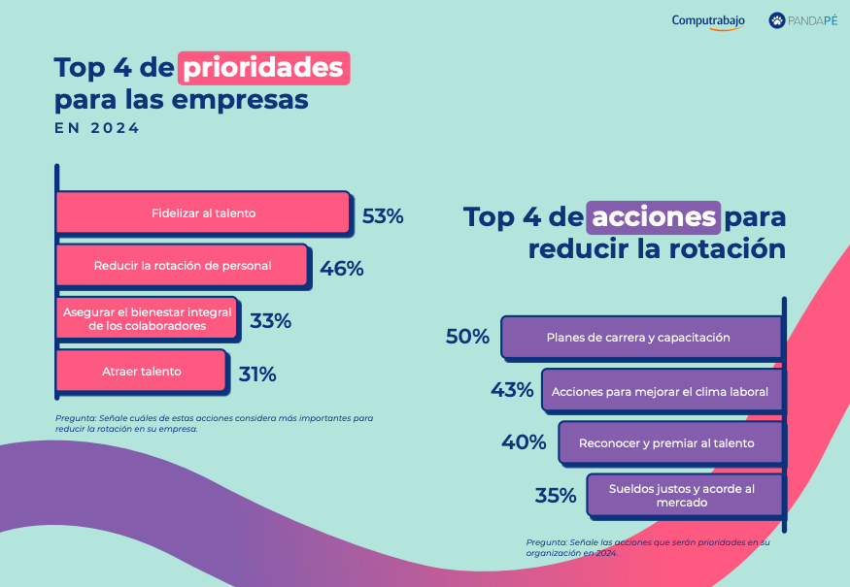

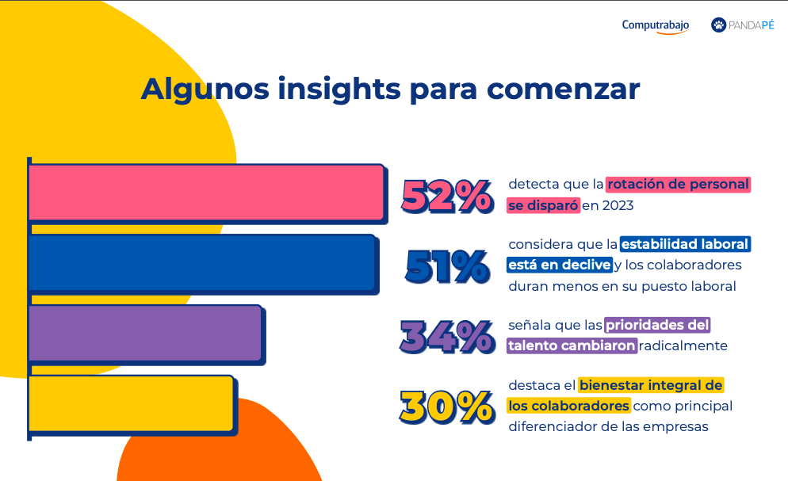

“*Nuestro estudio revela un panorama laboral en el que se observan cambios y transformaciones que se traducen en desafíos importantes para las organizaciones. Un nuevo escenario que requiere estrategias innovadoras para fomentar la estabilidad, comprender las motivaciones emergentes en la fuerza laboral, como lo es la demanda de capacitación, y, de manera crucial, capitalizar la vasta reserva de talento interno disponible en las compañías*”, explica **Ivonne López, Gerente de Marca y Experiencia del Candidato de** [**Pandapé**](https://www.pandape.com/).

**¿Por qué se fuga el talento?**

Según los resultados, la fuga de talento se debe principalmente, a la búsqueda de un mejor salario (67%). Le sigue la **falta de desarrollo profesional y de planes de carrera** mucho más claros en sus empresas actuales, con un énfasis en el crecimiento profesional. Esta es la segunda razón de fuga, con el 44% de los encuestados reconociendo la falta de crecimiento profesional como motivador para abandonar su puesto de trabajo actual.

Debido a lo anterior, una de las prioridades es desarrollar programas de capacitación, donde ya se observa una tendencia destacable en cuanto al uso de la tecnología, con el 38% de las áreas de RRHH adaptándose a este avance. Aquí, es clave remarcar el uso de la *data* y la información interna que pueden proveer las soluciones de gestión, mediante la cual los colaboradores y sus jefes directos colaboran en la creación de planes de desarrollo personalizados que abordan áreas de mejora específicas y establezcan hitos claros para el crecimiento profesional, entre otras medidas.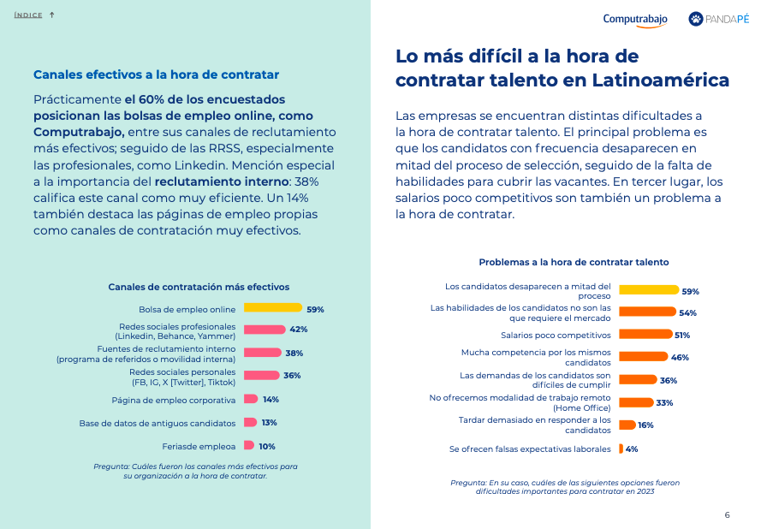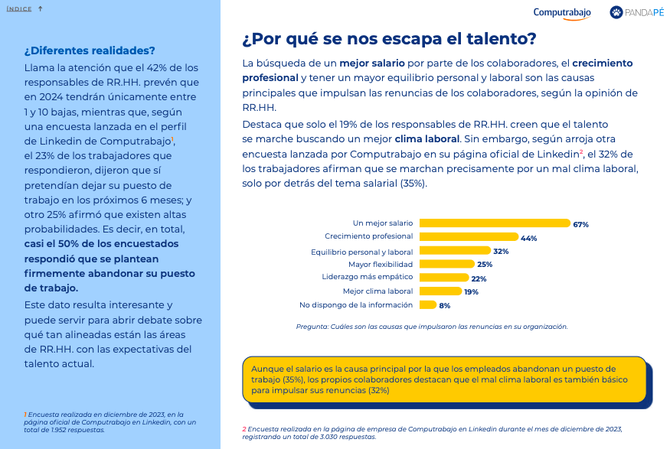

**El reclutamiento y promoción internos como clave estratégica**

El reclutamiento y promoción internos ofrecen una vía estratégica para cubrir puestos clave y promueven el desarrollo de carrera. Así, priorizar la movilidad laboral *in house* motiva al personal, demostrando un compromiso real con su crecimiento y desarrollo. Esto es muy significativo pues el 38% de empresas califica las fuentes de reclutamiento interno (programa de referidos o movilidad interna) como muy eficientes, abriendo un nuevo canal de perfiles disponibles.

Y es que el reclutamiento interno ahorra tiempos y aprovecha el conocimiento técnico que el talento ha adquirido durante su tiempo en la organización. Además de eficientar recursos en comparación con la contratación externa, y fortalecer la cultura organizacional al reconocer y recompensar a los equipos de casa. De esta manera, al proporcionar oportunidades claras de avance y desarrollo, se puede cultivar un ambiente laboral motivador y dinámico, donde los colaboradores se sientan valorados y reconocidos por su contribución.

En conclusión, la capacitación y el reclutamiento interno emergen como dos herramientas cruciales para fortalecer la estabilidad y la cohesión organizacional. Al invertir en el desarrollo de su talento y fomentar una cultura de aprendizaje y crecimiento, las empresas en México y Latinoamérica pueden posicionarse de mejor manera para enfrentar los desafíos actuales con confianza y resiliencia, apoyados de la innovación tecnológica como un aliado que lo potencia todo.

***\*Para conocer más contenidos sobre tendencias, transformaciones y todo lo relacionado a la gestión y atracción de talento, visita el siguiente enlace al*** [***Blog***](https://www.pandape.com/blog/) ***de Pandapé.***

**Descarga** [**aquí**](https://drive.google.com/drive/folders/1fTMHJOp4GavLSa9TvHPe0LAx6HcEXPbD?usp=drive_link) **los materiales.**

-o0o-

**Sobre** [**Pandapé**](https://www.pandape.io/)

Pandapé es el *software* de Recursos Humanos líder en Latinoamérica que optimiza los procesos de RH para contratar de forma eficiente el mejor talento y facilitar la gestión de las personas impulsando su felicidad laboral. Pandapé nace de la fusión de SherlockHR, el *software* para soluciones de reclutamiento, y HolmesHR, para gestión de talento, convirtiéndose en el líder en Latinoamérica con más de 8,000 productos activos. Visita [https://www.pandape.com/](https://www.pandape.io/) y nuestros contenidos en <https://www.pandape.com/blog/>.

**Síguenos:**

Facebook: <https://www.facebook.com/HolmesHR.HCM/>

Twitter: <https://twitter.com/pandape_hr>

Instagram: <https://www.instagram.com/pandape_latam/>

LinkedIn: <https://www.linkedin.com/company/pandape-latam>

YouTube: <https://www.youtube.com/@pandape-latam>